Выставка по творчеству Н.С. Лескова «Есть имена, и есть такие даты»

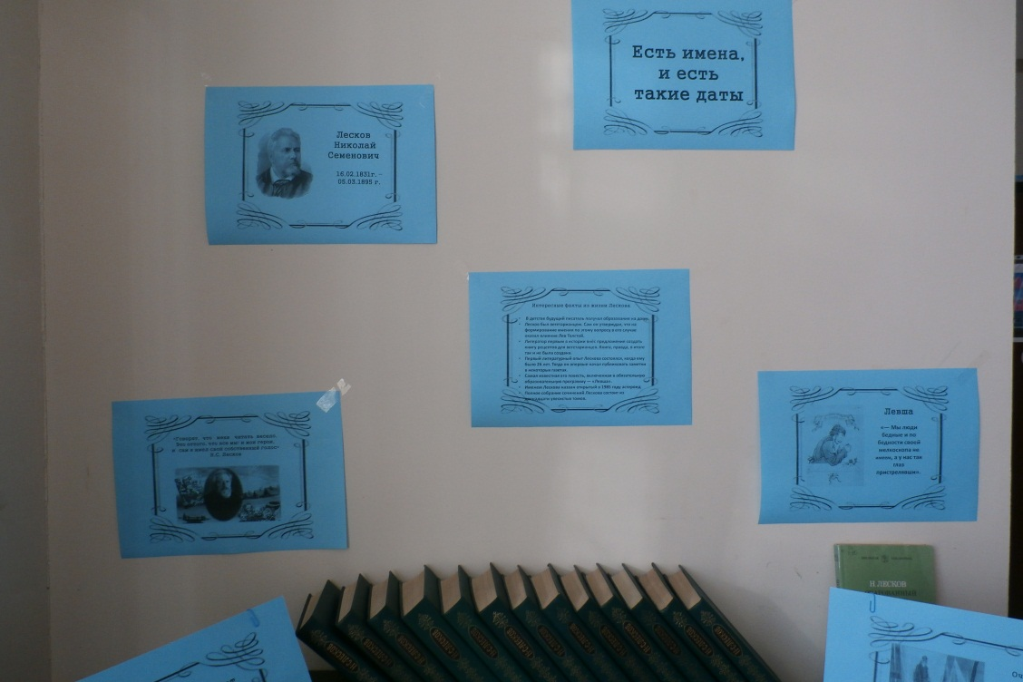

В библиотеке организована книжная выставка «Есть имена, и есть такие даты», посвящённая 190- летию со дня рождения Николая Семёновича Лескова – прозаика, драматурга, автора известных романов, повестей и рассказов. На выставке можно познакомиться с жизнью и творчеством талантливого и уникального человека и писателя, его произведениями: «Левша», «Очарованный странник», «Леди Макбет Мценского уезда» и др.

